Ми – кияни.
Ми любимо Київ, насолоджуємося рідним містом,
споглядаємо величну історію і красу, творимо майбутнє.

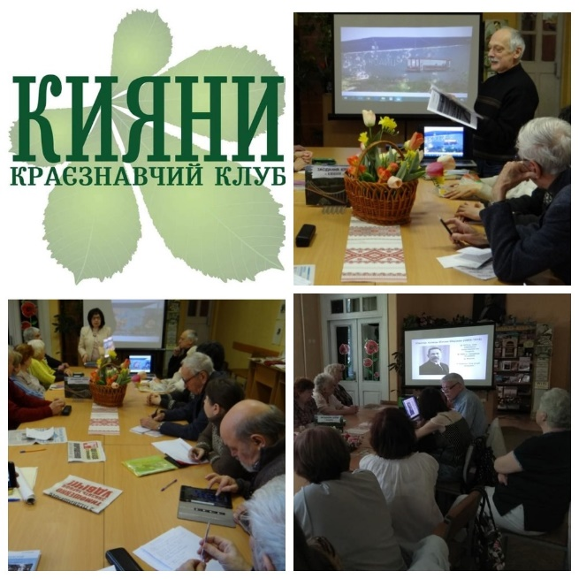
Восьмий рік при бібліотеці імені Олександра Грибоєдова працює києвознавчий клуб «Кияни». Ініціаторами створення клубу 2 листопада 2013 року стали відомі києвознавці: Віталій Баканов, Вадим Ляшенко, Ігор Однопозов, Аркадій Третьяков, Павло Пещеренко, Євгеній Рейцен. Незмінним головою клубу є Віталій Баканов.
Щоб у віках процвітало наше рідне місто, метою діяльності клубу стало: сприяння поширенню краєзнавства і популяризація києвознавчих ресурсів, висвітлення пошуково-творчих напрацювань членів клубу, презентації нових книг про Київ, зустрічі з цікавими особистостями, формування фонду києвознавчої літератури для інформаційних потреб користувачів бібліотеки. До їх послуг – виставка літератури «Книжкові краєвиди клубу «Кияни», подарованої бібліотеці письменниками-членами клубу.
За час існування клубу відбулося 130 засідань, які відвідали понад 520 киян. 25 постійних членів клубу – Вадим Ляшенко, Аркадій Третьяков, Павло Пащенко, Євгеній Рейцен, Євгеній Маковський, Борис Кесельман, Лариса Толочко та багато інших. Письменники, журналісти, митці, люди різних професій – всі вони закохані у Київ і готові ділитися спогадами та знаннями про наше мальовниче місто. Гостями клубу були Олександр Валентинов, Віктор Гунішев, Сергій Пономаренко, Йосип Осташинський, Вадим Горбов, Василь Галайба, Віталій Ковалинський, Віталій Дружбинський, Сергій Головачов, Всеволод Дубовецький, Олександр Різник, Владислав Барановський, Міла Іванцова, Василь Дробот, Андрій Костюченко, Олександр Балабко та багато інших. Засідання відвідують також громадяни інших держав, в минулому кияни – Стефан Машкевич та Олег Юнаков.
Фонд бібліотеки поповнився 220 примірниками унікальних книг києвознавчої тематики, 80 з яких презентовано у клубі. Краєзнавчі бібліографічні видання презентувала також бібліограф бібліотеки імені Олександра Грибоєдова Дар’я Кононюк. Загальна кількість відвідувань становить більше 3 тис. осіб. Засідання клубу відбуваються двічі на місяць, кожне з яких є імпульсом до пізнання шляхетної історії та сьогодення нашого міста.

Читайте! Вивчайте! Любіть і захоплюйтеся Києвом,
черпайте з нього натхнення!

